عنوان پروژه

پروژه براي دريافت درجه كارشناسي
در رشته مهندسي مکانیک گرايش عمومي / مهندسي ساخت و توليد

نام دانشجو:
.....................

استاد (اساتید) راهنما:
دكتر .......

استاد (اساتید) مشاور:
دكتر .......

شهریور ماه 1398

بسمه تعالی
فرم تحويل پروژه کارشناسی

مدير محترم گروه مهندسي مکانيک / مهندسي ساخت و توليد

احتراماً بدينوسيله به استحضار ميرساند پروژه کارشناسي آقاي/ خانم به شماره دانشجويي تحت عنوان ويرايش نهايي آن انجام شده است و مورد تاييد مي باشد و فايل نهايي آن به اينجانب تحويل شده است.

نام استاد راهنماي پروژه:
امضاء و تاريخ:

تأييديه صحت و اصالت نتايج

اينجانب .............................................. به شماره دانشجويي ................................. دانشجوي رشته مهندسی مکانیک مقطع تحصيلي ......................... تأييد مي‌نمايم كه كليه نتايج اين پروژه حاصل كار اينجانب و بدون هرگونه دخل و تصرف است و موارد نسخه‌برداري‌شده از آثار ديگران را با ذكر كامل مشخصات منبع ذكر كرده‌ام. درصورت اثبات خلاف مندرجات فوق، به تشخيص دانشگاه مطابق با ضوابط و مقررات حاكم (قانون حمايت از حقوق مؤلفان و مصنفان و قانون ترجمه و تكثير كتب و نشريات و آثار صوتي، ضوابط و مقررات آموزشي، پژوهشي و انضباطي) با اينجانب رفتار خواهد شد و حق هرگونه اعتراض درخصوص احقاق حقوق مكتسب و تشخيص و تعيين تخلف و مجازات را از خويش سلب مي‌نمايم. درضمن، مسئوليت هرگونه پاسخگويي به اشخاص اعم از حقيقي و حقوقي و مراجع ذي‌صلاح (اعم از اداري و قضايي) به عهده اينجانب خواهد بود و دانشگاه هيچ‌گونه مسئوليتي در اينخصوص نخواهد داشت.

نام و نام خانوادگي:

امضا و تاريخ:

مجوز بهره‌برداري از پروژه

بهره‌برداري از اين پروژه در چهارچوب مقررات كتابخانه و باتوجه به محدوديتي كه توسط استاد راهنما بهشرح زير تعيين مي‌شود، بلامانع است:
بهره‌برداري از اين پروژه براي همگان بلامانع است.
بهره‌برداري از اين پروژه با اخذ مجوز از استاد راهنما، بلامانع است.
بهره‌برداري از اين پروژه تا تاريخ ........................................... ممنوع است.

نام استاد (اساتيد) راهنما:

تاريخ:

امضا:

تقديم به: (اختياري)
اندازۀ فونت: 14

تشكر و قدرداني: (اختياري)
اندازۀ فونت: 14

چکيده
توجه: در این فایل راهنما، کلیۀ مطالب قرمزرنگ، صرفا جهت اطلاع دانشجویان گرامی نوشته شدهاند. لطفا پس از مطالعه، متون قرمزرنگ را پاک کرده و متن پایان‌نامه را بهرنگ مشکی نگارش فرمایید.
چکیده آخرین بخش از پایاننامه است که نگارش میشود. توضیحاتی درمورد موضوع پایاننامه، علت انتخاب موضوع پایاننامه، نوع مادۀ موردبررسی و علت انتخاب و کاربردهای آن و ...، از عواملی هستند که در چکیدۀ پایاننامه درج میشوند. همچنین، روش مورداستفاده و نیز فرمولاسیون مورداستفاده در پایاننامه نیز در چکیده نگارش میشوند. همچنین، مهمترین بخش نتایج، باید در چکیده نگارش شوند. در واقع میتوان گفت که چکیده، ویترین پژوهش انجامشده، است. چکیده در يك پاراگراف و به همراه کلمات کلیدی، فقط در یک صفحه نگارش میشوند و نه بیشتر!

واژه‌هاي كليدي: تعداد كلمات يا عبارات كليدي، حداكثر مي‌تواند 5 كلمه يا عبارت باشد که با ویرگول از هم جدا و ترجیحا بهترتیب حروف الفبا نوشته میشوند.

فهرست مطالب
فصل 1: مقدمه 1
1-1- معرفی (یا پیشگفتار) 2
1-2- توضیحات 2
1-3- پاورقی‌ها 2
1-4- دستورات نگارشی 2
1-4-1- فونت استاندارد و اندازۀ آن 3
1-4-2- اندازۀ استاندارد فونت‌ها 3
1-4-3- فاصلۀ بین خطوط 3
1-4-4- شکل‌ها، جدول‌ها و عناوین 4
1-4-5- مراجع 4
1-5- معرفی فصل‌های پایان‌نامه 4
فصل 2: پیشینۀ تحقیق 6
2-1- مقدمه 7
2-2- تعاريف دسته‌بندی موضوعات موردمطالعه 7
2-3- مروري بر منابع 7
2-4- نتيجه‌گيري و نوآوری 9
فصل 3: روش تحقیق 10
3-1- مقدمه 11
3-2- مواد و آزمون‌ها 11
3-3- روابط و فرمولاسیون 11
فصل 4: نتايج و تفسير آن‌ها 13
4-1- مقدمه 14
4-2- صحه‌گذاری 14
4-2-1- ارائۀ نتایج 14
4-3- تفسیر نتایج 16
فصل 5: نتیجه‌گیری و پيشنهادها 17
5-1- مقدمه 18
5-2- نتیجه‌گیری 18
5-3- پیشنهادها 18
مراجع و منابع 19
پيوست‌ها 21

فهرست اشکال
شکل (2-1) نمونۀ استاندارد شکل جهت درج در پایان‌نامه ]2[ 9
شکل (4-1) نمونۀ استاندارد شکل جهت درج در پایان‌نامه 15
شکل (4-2) شکل استاندارد دیگری از شکل جهت درج در پایان‌نامه 15

فهرست جداول
جدول (4-1) نمونۀ جدول استاندارد در نگارش پایان‌نامه 14
جدول (4-2) نمونۀ جدول استاندارد در نگارش پایان‌نامه 16

فهرست علائم اختصاري
شتاب گرانش (m/s²) a
نيرو (N) F

توجه: درصورتیکه تعداد فرمولاسیون مورداستفاده در پایاننامه زیاد باشد، بهتر است در این بخش، پارامترهای موجود در روابط، درج شود. شایان ذکر است که این علائم، باید بهترتیب درج شوند. همچنین، درصورت لزوم، پارامترهای یونانی مورداستفاده در پایاننامه نیز باید در این بخش درج شود. ازجمله مواردی که میتوان در این بخش درج شود، زیرنویس (اندیس) و بالانویس نوشتهشده در متن است. همچنین، اختصارات نیز در این بخش نگارش میشوند.

- مقدمه

  - معرفی (یا پیشگفتار)
ارائۀ توضیحات مختصری و بسیار کلی درمورد پروژه، در این بخش صورت میگیرد.
ذکر این نکته حائز اهمیت است که هر پنج فصل پایاننامه، دارای مقدمه بوده و در آن، به شرح مطالب موجود در همان فصل پرداخته میشود.

  - توضیحات
باتوجه به ماهیت پروژه، از ابتدا و بهصورت کلی به شرح قسمتهای مختلف پروژه پرداخته میشود. هیچگونه جزئیاتی در این فصل نباید ذکر شود و فقط باید به ارائۀ کلیات موضوع پرداخته میشود.

  - پاورقی‌ها
تمامی کلمات غیرفارسی، باید معادل انگلیسی آنها در پاورقی نوشته شده و ذکر کلمۀ انگلیسی در متن اشکال نگارشی محسوب میشود. ضمنا خط جداکنندۀ پاورقی از متن اصلی، حتما باید در سمت چپ صفحه قرار داشته باشد.

  - دستورات نگارشی
در نگارش پایاننامه، کلیۀ دستورات نگارشی اعم از فاصلهها، نیمفاصلهها، عنوانها و زیرعنوانها، فونت و سایز فونت متن و زیرنویس شکلها و بالانویس جدولها و عنوانها، و ... باید رعایت گردد. ضمنا، مؤکدا ذکر میشود که تمام متن پایاننامه باید Justify باشد.

    - فونت استاندارد و اندازۀ آن
فونت استاندارد (متن اصلی، عنوانها، زیرنویس شکلها، بالانویس جدولها، پاورقیها و ...) بدینگونه است:
- فونت استاندارد فارسی: B Nazanin
- فونت استاندارد انگلیسی: Times new Roman

    - اندازۀ استاندارد فونت‌ها
- اندازۀ فونت فارسی متن و عنوانها: 14
- اندازۀ فونت انگلیسی متن و عنوانها: 12
- اندازۀ زیرنویس فارسی شکلها و بالانویس جدولها: 12
- اندازۀ زیرنویس انگلیسی شکلها و بالانویس جدولها: 10
- اندازۀ فونت فارسی درون جدولها: 12
- اندازۀ فونت انگلیسی درون جدولها: 10
- اندازۀ فونت پاورقیها: 10
- اندازۀ فونت فارسی مراجع: 12
- اندازۀ فونت انگلیسی مراجع: 10
- اگر لازم بود درون جدول از فونت فارسی با سایز کوچکتر از 12 استفاده شود، حتما دقت شود که فونت انگلیسی مورداستفاده در این جدول، باید بهاندازۀ دو شماره، از فونت فارسی کوچکتر باشد.

    - فاصلۀ بین خطوط
- فاصلۀ بین تمام خطوط پایاننامه: 1.5
- فاصلۀ بین خطوط در جدولها: 1

    - شکل‌ها، جدول‌ها و عناوین
- باید دقت شود که تمامی شکلها و جدولها باید با شماره مشخص شوند. ضمنا، تمامی شکلها و جدولها قبل از درج شدن، باید در متن ارجاع داده شده و توضیحاتی درمورد آنها ارائه گردد.
- ابعاد شکلها باید بهگونهای باشد که جزئیات بهخوبی قابلمشاهده باشد. ابعاد شکلها باید نه خیلی بزرگ و نه خیلی کوچک باشد.
- از لحاظ قواعد نگارشی، تمامی شکلها و جدولها، فقط و فقط باید در ابتدا و انتهای صفحه درج شوند. هیچ شکل و جدولی نباید در وسط صفحه قرار داده شود.
- قبل از هر شکل و نیز بعد از زیرنویس آن، باید یک فاصلۀ اضافه وجود داشته باشد.
- بعد از هر جدول و نیز قبل از بالانویس آن، باید یک فاصلۀ اضافه وجود اشته باشد.
- قبل از هر عنوان، باید یک فاصلۀ اضافه وجود داشته باشد.
- هیچ عنوانی نباید در انتهای صفحه قرار گرفته و متن مربوط به آن، در صفحۀ بعد قرار گیرد و درصورت بروز این امر، حتما عنوان باید به صفحۀ بعد (ابتدای متن) منتقل شود.

    - مراجع
نحوۀ مرجعدهی صحیح (فارسی و انگلیسی)، در بخش مراجع ارائه شده است.
توجه: شدیدا تأکید میگردد که درصورت استفاده از نرمافزارهای مرجعدهی مانند EndNote و یا Mendeley، حتما باید Citation Style در حالت IEEE قرار داده شود.

  - معرفی فصل‌های پایان‌نامه
در انتهای فصل اول، باید به شرح مختصری از فصلهای پایاننامه پرداخته شود.
توجه 1: در نگارش پایاننامه، تمامی ضمایر باید سوم شخص باشند و ترجیحا باید از افعال مجهول استفاده گردد.
توجه 2: فصل اول، آخرین فصل از پایاننامه است که نگارش میشود؛ چرا که پس از اتمام فرآیند پروژه و نگارش تمامی فصول پایاننامه، اطلاع جامع از موضوع پایاننامه بهدست آمده و امکان نگارش مقدمه (که توضیحات کلی درمورد پایاننامه است) میسر میگردد.

- پیشینۀ تحقیق

  - مقدمه
در این فصل، به بررسی منابع موجود در زمینۀ پژوهشی موردنظر و مطالعۀ مقالات موجود پرداخته خواهد شد. در ابتدا، به دستهبندی مقالات موردمطالعه و در ادامه، به شرح مراجع پرداخته میگردد.

  - تعاريف دسته‌بندی موضوعات موردمطالعه
در این قسمت، به بررسی اصلیترین موضوع موردمطالعه و درصورت وجود دستهبندی منابع، به ارائۀ آنها پرداخته خواهد شد.
- دستۀ اول مراجع مورد مطالعه
- دستۀ دوم مراجع مورد مطالعه
- دستۀ سوم مراجع مورد مطالعه

  - مروري بر منابع
در این قسمت، در حد یک پاراگراف، به بررسی مقالات و مراجع موردمطالعه پرداخته خواهد شد. در ارائۀ مراجع، باید توجه داشت که ابتدا نویسندگان مرجع را نام برده و پس از ذکر شمارۀ مرجع، به ارائۀ موضوع موردبررسی آنان پرداخته میگردد. سپس، روشهای مورداستفاده در پژوهش آنان ارائه شده و نتایج حاصلشده نیز بررسی میشود. ذکر این نکته حائز اهمیت است که فقط باید نام خانوادگی نویسندگان ذکر شود و نه نام آنها! در ذکر نویسندگان مراجع اینگونه عمل میشود:
- اگر مرجع، فقط یک نویسنده داشت، نام خانوادگی نویسنده و سپس شمارۀ مرجع ذکر میشود؛
- اگر مرجع، دو نویسنده داشت، نام خانوادگی هردو نویسنده و سپس شمارۀ مرجع ذکر میگردد؛
- اگر نویسنده سه نویسنده یا بیشتر داشت، نام خانوادگی اولین نویسنده ذکر شده و بهجای بقیه، کلمۀ همکاران و سپس شمارۀ مرجع ذکر میگردد.
- اگر نویسندگان مرجع غیرایرانی بودند، باید حتما نام خانوادگی آنها در پاورقی ذکر شود. بهمنظور درک بهتر، مثالی از ارائۀ مراجع ارائه میگردد.
- باید توجه شود که در ارائۀ نویسدگان مرجع، از ذکر عبارات "جناب آقای، آقای، دکتر، مهندس، استاد و ..." قبل از اسامی نویسندگان، خودداری شود.
مقالهای با یک نویسنده:
- آزادی [1]، به بررسی خواص خستگی کمچرخۀ دمابالای آلیاژ آلومینیوم در دماهای مختلف پرداخت ...
مقالهای با دو نویسنده:
- بهمنآبادی و آزادی [2]، به بررسی خواص خزشی سوپرآلیاژ Inconel 713C پرداختند ...
مقالهای با چند نویسنده:
- هوانگ و همکاران [3]، به بررسی رفتار خستگی کمچرخۀ آلیاژ آلومینیوم پیستون پرداختند ...

توجه 1: در ارائۀ مراجع، زمان تمامی افعال باید گذشته باشد؛ چرا که این پژوهشها، در گذشته انجام شدهاند.
توجه 2: شمارۀ مراجع، حتما باید بهترتیب ذکر شود؛ یعنی از فصل اول تا فصل پنجم، ترتیب شمارههای مراجع باید از [1] تا آخرین مرجع بوده و هیچگونه نابهجایی نداشته باشد.
توجه 3: اگر نویسندۀ یک مرجع، دادههای نسبتا یکسانی ارائه کرده و تفاوت چندانی در مقالات وجود نداشته باشد، میتوان در یک پاراگراف، به شرح همگی این مراجع پرداخت؛ در اینصورت، نحوۀ مرجعدهی اینگونه خواهد بود:
- آزادی و همکاران [5 ,4]، به بررسی اثر پیرسازی سوپرآلیاژ Inconel 713C پرداختند ...
- بهمنآبادی و همکاران [10-6]، رفتار خستگی پرچرخۀ آلیاژ آلومینیوم را موردبررسی قرار دادند ...
شکل (3-1)، نمونهای از اندازۀ استاندارد شکل را برای پایاننامه نشان میدهد.
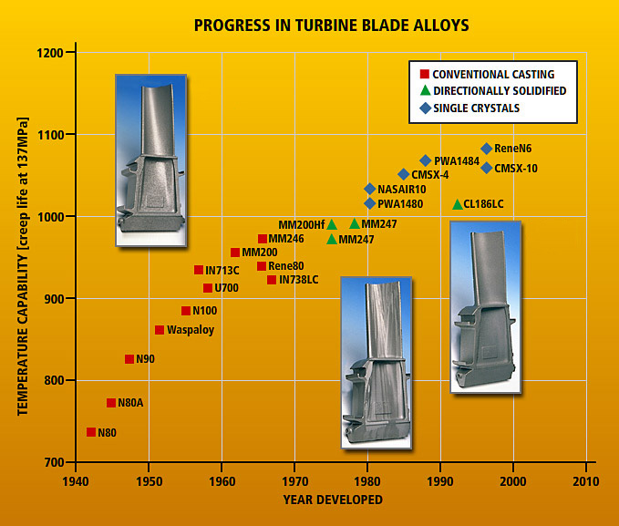
          - نمونۀ استاندارد شکل جهت درج در پایان‌نامه ]2[

  - نتيجه‌گيري و نوآوری
در این بخش، نتایج بهدست آمده توسط سایر پژوهشگران ارائه نمیشود؛ بلکه مشخص میشود که چه مسائلی توسط محققان موردبررسی قرار گرفته و چه مسائلی جزء خلأهای تحقیقاتی بهشمار میرود. همچنین، نوآوری پایاننامه نیز در این قسمت بیان میگردد.

- روش تحقیق

  - مقدمه
در این فصل، به شرح کامل روش پژوهش پرداخته خواهد شد. اين فصل بسته به نوع روش تحقيق و با صلاحديد و نظر استاد راهنما، مي‌تواند «مواد و روش‌ها» نام گيرد. اين فصل حدود 15 صفحه است.

  - مواد و آزمون‌ها
در این بخش، مواد مورداستفاده در پژوهش ارائه خواهند شد. جزئیات مادۀ مورداستفاده، ریزساختارها (درصورت وجود)، روش ساخت نمونهها (درصورت آزمایشگاهی بودن) و کلیۀ فرآیندهای آزمون (درصورت آزمایشگاهی بودن) در این فصل ارائه میگردند. درصورت نیاز، جدولها و نمودارهایی نیز در این فصل، درج میگردد.

  - روابط و فرمولاسیون
کلیۀ روابط مورداستفاده در پژوهش، باید در این فصل ارائه شود. کلیۀ روابط باید با شماره، مشخص و قبل از درج، در متن به آنها ارجاع داده شود. همچنین، کلیۀ پارامترهای روابط نیز باید پس از درج رابطه، شرح داده شوند. برای جلوگيري از جابجايي روابط، حتما از جدول استفاده شود. بدين منظور ابتدا ‌جدولي ‌با ‌دستور ‌(Insert Table) ‌ايجاد ‌شود ‌و ‌سپس ‌روابط ‌و ‌شماره ‌آن­ها ‌درون ‌جدول ‌قرار ‌گيرد. ‌سپس ‌در ‌همان ‌منوي ‌جدول (Design Border > No Border)، ‌خطوط ‌جدول ‌محو ‌شود.
همچنین دقت شود که کلیۀ روابط، حتما باید با Equation درج شوند. فونت روابط Cambria Math با ‌‌اندازه ‌‌12 باشد. شماره‌‌گذاري ‌روابط ‌در ‌گوشه ‌سمت ‌راست ‌آخرين ‌سطر ‌فرمول ‌انجام شود ‌و ‌به‌ترتيب ‌صعودي ‌ادامه ‌يابد. ‌ارجاع ‌فرمول‌‌ها ‌در ‌متن ‌نيز ‌با ‌همين ‌فرمت ‌انجام ‌شود. در نگارش روابط قواعد زير رعايت گردد:
- متغيرها ‌با ‌حروف ‌كوچك، ‌فونت ‌نازك ‌و ‌ايتاليك
- نماد ‌بردارها ‌با ‌حروف ‌كوچك، ‌فونت ‌بولد ‌و ‌ايتاليك
- نماد ‌ماتريس‌ها ‌با ‌حروف ‌بزرگ، ‌فونت ‌بولد ‌و ‌ايتاليك ‌
- اعداد، ‌كلمات، ‌توابع ‌مشخص ‌و ‌يكاها ‌به ‌صورت ‌غيرايتاليك
- ‌روابط ‌بيش ‌از ‌يك ‌سطر بايد ‌در ‌جاي ‌مناسب ‌شكسته ‌شده ‌و ‌ادامه ‌آن، ‌در ‌سطر ‌بعدي ‌با ‌فرورفتگي ‌از ‌سمت ‌چپ ‌آورده ‌شود. ‌به‌منظور جلوگيري از تقسيم خودكار روابط، پيشنهاد ‌مي‌شود ‌پس ‌از ‌پايان ‌سطر، ‌مجدداً ‌از ‌ابزار ‌فرمول­‌نويسي ‌در ‌سطر ‌بعدي ‌استفاده ‌شده ‌و ‌فرورفتگي، ‌با ‌استفاده ‌از ‌كليد ‌فاصله ‌ايجاد ‌گردد.
بهمنظور اطلاع بیشتر، یک نمونه از نحوۀ نگارش صحیح فرمول در پایاننامه، در ادامه درج شده است.

(1-3) | $${dD}_{c}={\left(\frac{σ}{A}\right)}^{r}{\left(1-D_{c}\right)}^{-k}dt$$

(1-3) | $${dD}_{c}={\left(\frac{σ}{A}\right)}^{r}{\left(1-D_{c}\right)}^{-k}dt$$

- نتايج و تفسير آن‌ها

  - مقدمه
در مقدمۀ این فصل، به ارائۀ توضیحاتی درمورد مطالب فصل پرداخته میشود.

  - صحه‌گذاری
درصورت آزمایشگاهی یا نرمافزاری بودن پایاننامه، نیاز به صحهگذاری دادهها خواهد بود. بنابراین، در ابتدای فصل، به صحهگذاری دادهها پرداخته خواهد شد.

    - ارائۀ نتایج
تمامی نتایج بهدست آمده، در این فصل ارائه میشوند. کلیۀ نتایج، در قالب جدول و نمودار ارائه میگردند. جدول (4-1)، نمونۀ جدول استاندارد پایاننامه را نشان میدهد.

              - نمونۀ جدول استاندارد در نگارش پایان‌نامه
نام قطعه | پیش از دهۀ 80 میلادی | پس از دهۀ 80 میلادی | پس از سال 2000 میلادی
بلوک سیلندر | چدن | آلومینیوم | منیزیم
سرسیلندر | چدن | آلومینیوم | آلومینیوم
رینگ چرخ | فولاد | آلومینیوم | منیزیم
رادیاتور | مس | آلومینیوم | آلومینیوم
سیمکشی برق خودرو | مس | آلومینیوم | آلومینیوم
پوستۀ کلاچ | چدن | آلومینیوم | منیزیم
پوستۀ جعبهدنده | چدن | آلومینیوم | منیزیم
سگدست | فولاد | چدن | آلومینیوم
بازویی چرخ | فولاد | چدن | آلومینیوم
بازویی اتاق | فولاد | چدن | آلومینیوم
چندراهۀ هوا | آلومینیوم | آلومینیوم | پلاستیک
میللنگ | فولاد | چدن | چدن نشکن آستمپر شده

شکل (4-1)، نمونۀ استاندارد شکل را جهت درج در پایاننامه نشان میدهد. همچنین، در این شکل، جزئیات مربوط به استاندارد نمودارهای رسمشده نیز قابلمشاهده است. شکل (4-2)، نمونۀ استاندارد دیگری از شکل را برای درج در پایاننامه نشان میدهد. شایان ذکر است که کلیۀ جزئیات مربوط به رسم نمودارها نیز در این شکل، قابلمشاهده است. جدول (4-2) نیز نمونۀ استاندارد جدول را جهت درج در پایاننامه نامه میدهد.

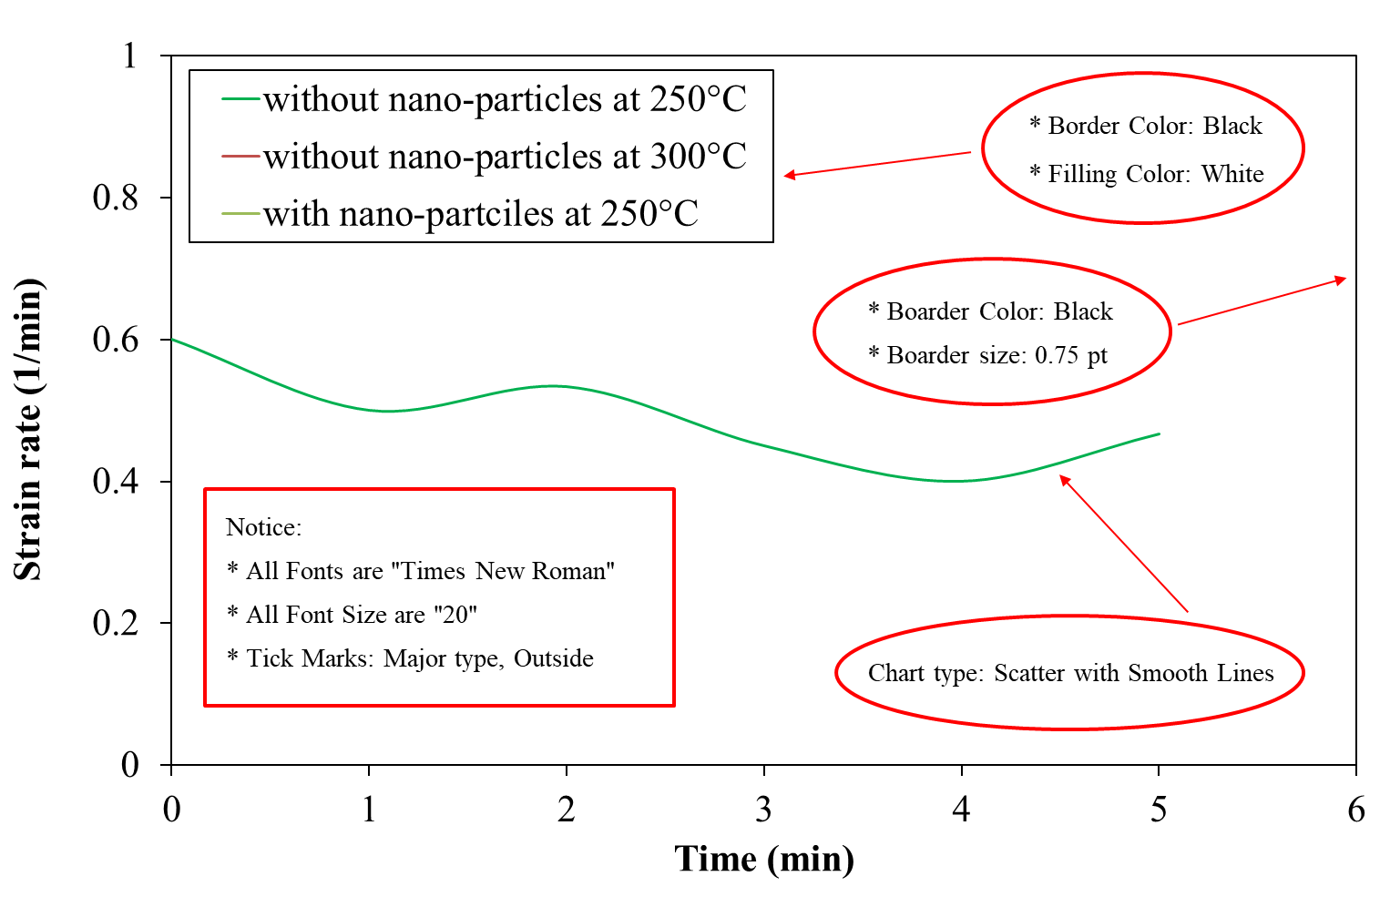
          - نمونۀ استاندارد شکل جهت درج در پایان‌نامه

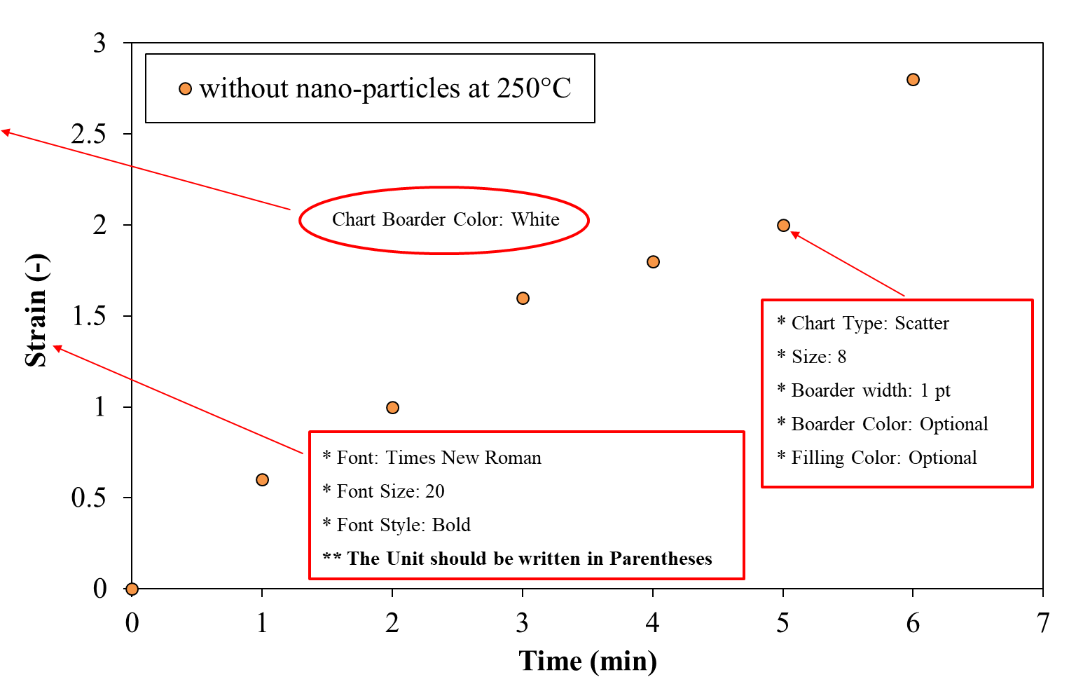
          - شکل استاندارد دیگری از شکل جهت درج در پایان‌نامه

              - نمونۀ جدول استاندارد در نگارش پایان‌نامه
عناصر | درصد وزنی اندازهگیری شده | درصد وزنی طبق مرجع [33]
کروم | 14/00 | 12-14
مولیبدن | 4/50 | 5/2 – 3/8
نیوبیوم + تانتال | 1/91 | 2/8 – 1/8
آلومینیوم | 5/50 | 6/5 – 5/5
تیتانیوم | 0/97 | 1/0 – 0/5
کربن | 0/12 | 0/2 – 0/08
بور | 0/01 | 0/015 – 0/005
زیرکونیوم | 0/06 | 0/15 – 0/05
نیکل | متعادل | متعادل

تمامی گزارشهای حاصل از نتایج بهدست آمده، تمامی تحلیلها از نتایج حاصل از آزمونها، بررسیهای تخصصی دادههای آزمون، مقایسۀ نتایج و ارائۀ درصد خطاها بهصورت دقیق، همگی باید بهطور مفصل در این فصل ارائه شود.

  - تفسیر نتایج
هرگونه نتیجهگیری حاصل از دادههای بهدست آمده از پژوهش حاصل، باید بهطور دقیق و مفصل در این قسمت ارائه گردد. کلیۀ دادههای حاصل از پژوهش، تمامی خطاها، جزئیات نتایج و نتیجهگیری حاصل از دادههای بهدست آمده باید بهشکل کامل در این قسمت درج شود. بعد از توضیح نتایج، رفتارها با نتایج سایر پژوهشهای مشابه، مقایسه گردد.

- نتیجه‌گیری و پيشنهادها

  - مقدمه
در این فصل، به نتیجهگیری حاصل از پژوهش و نیز ارائۀ پیشنهادهایی جهت ادامۀ پژوهشهایی در این زمینه، پرداخته خواهد شد.

  - نتیجه‌گیری
در این قسمت از پایاننامه، نتایج بهدست آمده، بهشکل کلی و بدون ارائۀ جزئیات و اعداد و ارقام، باید درج شود. دقت شود که هیچگونه جزئیاتی در این قسمت نوشته نشده و فقط بهطور موردی، نتایج بهدست آمده، نگارش میگردد.

  - پیشنهادها
تمامی پیشنهادهایی که دانشجو طی انجام پایاننامه جهت ادامۀ مسیر پژوهشی در ذهن دارد، در این قسمت ارائه میشود. درواقع اقداماتی که در این پایاننامه به هر دلیلی انجام نشده، در این بخش میتواند بهعنوان پیشنهاد، به سایر پژوهشگران ارائه گردد.
توجه 1: در آخرین مرحله و پس از اتمام نگارش، فهرست مطالب، فهرست شکلها و فهرست جدولها را Update نمایید تا با عنوانهای پایاننامه تطبیق یابند.
توجه 2: در انتهای نگارش پایاننامه، بهمنظور تبدیل فایل نهایی به فرمت pdf، حتما از نسخۀ 2007 نرمافزار Microsoft Word استفاده شود تا از بههمریختگی متن پایاننامه، جلوگیری بهعمل آید.

مراجع و منابع

- M. Azadi, G.H. Farrahi, G. Winter and W. Eichlseder, Experimental fatigue lifetime of coated and uncoated aluminum alloy under isothermal and thermo-mechanical loadings, Ceramics International, Vol. 39, No. 8, pp. 9099-9107, 2013
- S. Rezanezhad, M. Azadi and M. Azadi, Influence of heat treatment on high-cycle fatigue and fracture behaviors of piston aluminum alloy under fully-reversed cyclic bending, Metals and Materials International, DOI: 10.1007/s12540-019-00498-7, 2019
- عادل بصیری، محمد آزادی و فرشید مقدم، تحلیل اجزای محدود آسیب خستگی در بستار موتور دیزل سواری تحت بارگذاری های نوسانی مکانیکی- حرارتی، مجله تحقیقات موتور، جلد 51، شماره 51، صفحه 3-20، 1397
- S.H. Hong, S.I. Cha, K.T. Kim and S.H. Hong, Method of producing metal nanocomposite powder reinforced with carbon nanotubes, Patent No. US7217311B2, US Patent, 2003
- M. Azadi, Thermo-mechanical fatigue lifetime prediction model for A356.0 aluminum alloy with thermal barrier coating, PhD Thesis, Sharif University of Technology, Iran, 2013
- حامد بهمنآبادی، ارزیابی مکانیک آسیب پیوسته در سوپرآلیاژ پایه‌نیکل (Inconel 713C) تحت بارگذاری خزش نیرو- کنترل، پروژۀ کارشناسی، دانشگاه سمنان، ایران، 1396
- R.I. Stephens, A. Fatemi, R.R. Stephens and H.O. Fuchs, Metal fatigue in engineering. John Wiley and Sons, 2000
- محمد شرعیات، اصول طراحی و تحلیل سازه و بدنه خودرو، انتشارات دانشگاه صنعتی خواجه نصیرالدین طوسی، 1388
- Standard Test Method for Strain-Controlled Fatigue Testing, Standard No. E606/E606M-12, ASTM International, 2012
- https://mechanic.profile.semnan.ac.ir/profiles

پيوست‌ها

پيوست الف

Abstract:
......................................

Keywords: ......................................

BSc Thesis Title

A Thesis Submitted in Partial Fulfillment of the Requirement for the Degree of Bachelor of Science in -------

By:
Student Name

Supervisor:
Dr. -------------

Advisor:
Dr. -------------

September 2018

Footnotes
Huang
Validation

